Приложение № 5
к протоколу заседания комиссии
по повышению качества и доступности предоставления государственных и муниципальных услуг и организации межведомственного взаимодействия в Ростовской области
от 17.12.2024 № 1

Стандарт взаимодействия между многофункциональными центрами предоставления государственных и муниципальных услуг Ростовской области
при реализации принципа экстерриториальности

2024

Содержание

1. Общие положения 3
2. Особенности предоставления государственных и муниципальных услуг по принципу экстерриториальности 3
3. Порядок предоставления государственных и муниципальных услуг по принципу экстерриториальности в штатном режиме 8
4. Порядок предоставления государственных и муниципальных услуг по принципу экстерриториальности в форс-мажорных условиях (только для услуг в сфере социальной поддержки населения) 10
5. Компетенции МФЦ 12
6. Порядок работы с невостребованными результатами предоставления услуг 13
Приложение № 1 14
Приложение № 2 25
Приложение № 3 26
Приложение № 4 27

1. Общие положения

1.1. Настоящий порядок регулирует вопросы, связанные с предоставлением перечня услуг, оказываемых на базе многофункциональных центров предоставления государственных и муниципальных услуг Ростовской области (далее – МФЦ)
в рамках обеспечения реализации принципа экстерриториальности.
1.2. Для целей настоящего Стандарта под принципом экстерриториальности понимается обеспечение возможности для заявителей, независимо от места их регистрации на территории Ростовской области, в том числе в качестве субъектов предпринимательской деятельности, места расположения на территории
Ростовской области объектов недвижимости, обратиться за оказанием услуги в любой МФЦ на территории Ростовской области.
1.3. МФЦ, осуществляющий деятельность по консультированию заявителей, приему документов и выдаче результатов предоставления услуг заявителю в рамках реализации принципа экстерриториальности (далее – МФЦ 1).
1.4. МФЦ, уполномоченный на организацию предоставления услуг органом государственной власти либо органом местного самоуправления в соответствии с заключенными соглашениями (далее – МФЦ 2).
1.5. Прием документов по форс-мажору – прием документов по принципу экстерриториальности в случае отсутствия доступа к информационной системе МФЦ 2.
1.6. Настоящий Стандарт рекомендуется к применению во всех объектах областной сети МФЦ.
1.7. Перечень государственных и муниципальных услуг, оказываемых по принципу экстерриториальности, утверждается государственным казенным
учреждением Ростовской области «Уполномоченный многофункциональный
центр предоставления государственных и муниципальных услуг»
(далее – ГКУ РО «УМФЦ») и направляется посредством использования системы «Дело» в адрес руководителей МФЦ.
1.8. В случае оказания услуги в электронном виде способом, предусматривающим направление заявления и документов непосредственно в орган власти и исключающим взаимодействие с МФЦ 2, необходимо руководствоваться пунктом 2.17 Стандарта.

2. Особенности предоставления государственных и муниципальных услуг по принципу экстерриториальности

2.1. В целях реализации принципа экстерриториальности при предоставлении государственных и муниципальных услуг руководителям МФЦ рекомендуется:
2.1.1. назначить 2-х контактных лиц, ответственных за оперативное взаимодействие с другими МФЦ в процессе предоставления государственных и муниципальных услуг по принципу экстерриториальности, с указанием контактных данных (предпочтительно мобильный телефон);
- обеспечить возможность для обращения как минимум к 1 из таких лиц постоянно по графику работы МФЦ 1,2 (график работы размещен
на информационно–аналитическом портале единой сети многофункциональных центров Ростовской области (www.mfc61.ru) (далее – Портал сети МФЦ));
2.1.2. информировать государственное казенное учреждение
Ростовской области «Уполномоченный многофункциональный центр предоставления государственных и муниципальных услуг»
(далее – ГКУ РО «УМФЦ») о данных контактных лицах, а также об изменениях в их составе и контактных данных (не позднее чем за 5 рабочих дней до планируемых изменений).
2.1.3. обеспечить возможность приема документов от граждан, за исключением случаев отказов по причинам, установленным административным регламентом предоставления соответствующей услуги, а также в случае невозможности подключения к информационной системе МФЦ 2 при оказании муниципальных услуг в сфере земельно-имущественных отношений, в сфере архитектуры и градостроительства, в жилищной сфере, в сфере архивного дела, услуг органов ЗАГС.
2.1.4. уведомлять граждан, обратившихся в МФЦ по принципу экстерриториальности, о возможности предварительной записи в очередь.
2.2. Уполномоченному МФЦ рекомендуется:
2.2.1. поддерживать в актуальном состоянии справочник контактных лиц всех МФЦ, ответственных за оперативное взаимодействие с другими МФЦ в процессе предоставления государственных и муниципальных услуг по принципу экстерриториальности;
2.2.2. осуществлять размещение и актуализацию в интегрированной информационной системе единой сети МФЦ Ростовской области
(далее –информационная система МФЦ) алгоритмов оказания государственных
и муниципальных услуг, оказываемых по принципу экстерриториальности, организацию оказания услуг по принципу экстерриториальности, в целях типизации и обеспечения единообразных требований к порядку оказания государственных
и муниципальных услуг, а также бланков документов необходимых для оказания услуги:
- заявление о предоставлении услуги;
- расписка (выписка) о получении документов;
- форма сопроводительного письма о приеме комплекта документов по принципу экстерриториальности при отсутствии доступа к информационной системе МФЦ;
- заявление о получении результата в другом отделении, по форме согласно приложению № 5 настоящего Стандарта;
- уведомление об отсутствии ответа на межведомственный запрос.
2.2.3. обеспечивать размещение актуального справочника, указанного в п. 2.2.1, в информационной системе МФЦ.
2.2.4. определять перечень услуг, по которым передача результата услуги (уведомление) осуществляется в электронном виде посредством информационной системы МФЦ в соответствии с перечнем государственных и муниципальных услуг, оказываемых по принципу экстерриториальности, направляемым ГКУ РО «УМФЦ» посредством использования системы «Дело».
2.3. МФЦ вправе:
2.3.1. направлять запросы и обращения по вопросам реализации принципа экстерриториальности при предоставлении государственных и муниципальных услуг в адрес управления оптимизации услуг и развития клиентских сервисов министерства цифрового развития, информационных технологий и связи Ростовской области, ГКУ РО «УМФЦ», других МФЦ;
2.3.2. направлять предложения по совершенствованию деятельности по реализации принципа экстерриториальности в адрес управления оптимизации услуг и развития клиентских сервисов министерства цифрового развития, информационных технологий и связи Ростовской области, ГКУ РО «УМФЦ», других МФЦ;
2.3.3. выступать с предложениями о пересмотре условий настоящего Стандарта.
2.4. ГКУ РО «УМФЦ» вправе:
2.4.1. запрашивать информацию о контактных данных ответственных за оперативное взаимодействие с другими МФЦ в процессе предоставления государственных и муниципальных услуг по принципу экстерриториальности;
2.4.2. направлять запросы и обращения по вопросам реализации принципа экстерриториальности при предоставлении государственных и муниципальных услуг в адрес управления оптимизации услуг и развития клиентских сервисов министерства цифрового развития, информационных технологий и связи Ростовской области, других МФЦ.
2.5. Состав административных процедур при выполнении принципа экстерриториальности:
1) консультирование заявителя о порядке и сроках оказания услуги, необходимых документах, а также по иным вопросам, связанным с предоставлением услуги в соответствии со сведениями и алгоритмами, размещенными в информационной системе МФЦ 2;
2) прием от заявителя комплекта документов на оказание услуги;
3) выдача результатов предоставления услуги заявителю, за исключением:
- услуг в сфере социальной поддержки населения, получение результата по которым возможно исключительно в органе социальной защиты муниципального образования, в котором зарегистрирован заявитель;
- услуг в сфере социальной поддержки населения, получение результата по которым возможно исключительно в органе социальной защиты или МФЦ муниципального образования, в котором зарегистрирован заявитель.
Перечень административных процедур из числа указанных может различаться в зависимости от желания заявителя и особенностей предоставления услуг
при каждом конкретном обращении.
2.6. Межведомственное взаимодействие осуществляет МФЦ 2: направляет межведомственные запросы, контролирует сроки получения ответа, распечатывает результат, заверяет и передает в уполномоченный орган.
2.7. Предоставление услуги в рамках принципа экстерриториальности организуется в соответствии с алгоритмом предоставления услуги, размещенным в информационной системе МФЦ 2.
2.8. МФЦ 2 обеспечивает:
2.8.1. соответствие порядков предоставления уникальных (не типизированных) услуг, размещенных в информационной системе, действующему законодательству Российской Федерации и их постоянную актуализацию;
2.8.2. наличие и актуализацию в информационной системе бланков документов, необходимых для предоставления услуги на базе МФЦ (расписка, форма сопроводительного письма о приеме комплекта документов по принципу экстерриториальности при отсутствии доступа к информационной системе МФЦ (приложение № 3), заявление о получении результата в другом отделении, по форме согласно приложению № 2 к настоящему Стандарту формы заявлений для каждой жизненной ситуации при предоставлении услуги, квитанции и др.);
2.8.3. наличие в алгоритме уникальной (не типизированной) услуги документов, создаваемых в процессе оказания услуги (расписка, заявление о получении результата в другом отделении, по форме согласно приложению № 2 к настоящему Стандарту);
2.8.4. наличие в информационной системе скан-копий комплекта документов и документов, являющихся результатом предоставления услуги, в соответствии со сроками их хранения, установленными действующим законодательством.
2.9. Доступ к информационной системе МФЦ 2 организуется посредством взаимодействия МФЦ в рамках корпоративной сети телекоммуникационной связи.
2.10. Методические рекомендации по работе в информационной системе МФЦ при предоставлении государственных и муниципальных услуг по принципу экстерриториальности приведены в приложении № 4 к настоящему Стандарту.
2.11. В бумажном виде между МФЦ 1 и МФЦ 2 передаются:
- оригиналы документов, входящие в комплект документов, представленный заявителем;
- оригиналы документов, являющиеся результатом предоставления услуги;
- заявление о получении результата услуги в другом отделении МФЦ, по форме согласно приложению № 5 к настоящему Стандарту.
Передача копий документов между МФЦ не требуется.
2.12. МФЦ 2 осуществляет распечатку скан-копий всех документов из информационной системы МФЦ, заверяет их надписью или прямоугольным штампом с текстом «Получено через ИИС ЕС МФЦ РО. Специалист _______Подпись _______» либо «Получено через интегрированную информационную систему единой сети МФЦ Ростовской области. Специалист _________Подпись _______», проставляет печать МФЦ и передает на исполнение в уполномоченный орган
для принятия решения о предоставлении услуги на следующий рабочий день.
В случае, если МФЦ 2 сделал межведомственный запрос для предоставления государственной или муниципальной услуги, скан-копии документов передаются после получения результата не позднее 5 дней с момента приема документов в МФЦ 1.
Передача распечатанных и заверенных скан-копий документов на исполнение в уполномоченный орган для принятия решения о предоставлении услуги осуществляется независимо от поступления оригиналов документов в МФЦ 2.
В случае, если в соответствии с алгоритмом предоставления услуги, размещенным в информационной системе МФЦ 2, наступил срок передачи документов на исполнение в уполномоченный орган, и при этом оригиналы документов от МФЦ 1 еще не поступили, МФЦ 2 передает в уполномоченный орган комплект документов без оригиналов документов.
В случае, если оригиналы документов поступили в МФЦ 2 до отправки в уполномоченный орган скан-копий документов, такие оригиналы документов приобщаются к комплекту документов по соответствующей услуге и передаются в орган в порядке, установленном соглашением о взаимодействии.
МФЦ 2 распечатывает, заверяет ответы на межведомственные запросы
или уведомление об отсутствии ответа на межведомственный запрос, передает в уполномоченный орган. Контролирует сроки предоставления услуги.
2.13. В случае, если результатом услуги является документ в электронном виде согласно приложению № 1, передача в бумажном виде между МФЦ такого результата не требуется. Выдача такого результата предоставления услуги заявителю производится посредством распечатывания скан-копии результата предоставления услуги из информационной системы МФЦ 2. МФЦ 2 осуществляет действия согласно приложению № 4, пункт 4.
При этом МФЦ 1 заверяет их надписью или прямоугольным штампом с текстом «Получено через ИИС ЕС МФЦ РО. Специалист _________Подпись _______»
либо «Получено через интегрированную информационную систему единой сети МФЦ Ростовской области. Специалист _________Подпись _______», проставляет печать МФЦ и выдает заявителю.
В случае, если результатом услуги является оригинал документа, при этом заявитель изъявил желание получить результат услуги в МФЦ 1 и услуга не входит в перечень услуг, получение результата по которым возможно исключительно
в органе социальной защиты муниципального образования, в котором зарегистрирован заявитель, или исключительно в органе социальной защиты
или МФЦ муниципального образования, в котором зарегистрирован заявитель, МФЦ 2 направляет в МФЦ 1 оригинал документа, являющегося результатом услуги,
и заявление о получении результата в другом отделении, по форме согласно приложению № 5 к настоящему Стандарту.
МФЦ 2 направляет результат услуги не позднее следующего рабочего дня с даты получения от органа, предоставляющего услугу. Отправка комплекта документов осуществляться посредством:
- направления почтовой службой (заказным письмом с уведомлением), службой курьерской доставки, курьерской службой МФЦ (для оригиналов документов, являющихся результатом предоставления услуги);
- в электронном виде (посредством информационной системы) (для копий документов, уведомлений).
В случае приема документов по форс-мажору МФЦ 2 загружает результат услуги в электронном виде (посредством информационной системы МФЦ 2)
(для копий документов, уведомлений).
Расписки по делам, которые заведены по принципу экстерриториальности, хранятся в МФЦ 1 в бумажном виде не менее года с момента их формирования.
Максимальный срок доставки комплекта документов, принятого от заявителя, в МФЦ 2 не должен превышать 5 рабочих дней (за исключением направления почтовой службой), если иное не предусмотрено действующим законодательством Российской Федерации.
2.14. Первичные и иные учетные документы, подтверждающие расходы МФЦ на почтовую пересылку документов, хранятся в МФЦ не менее трех лет
после отчетного года.
2.15. Датой начала срока предоставления заявителю услуги является дата приема от него документов работником МФЦ 1.
2.16. Все МФЦ направляют в Правительство Ростовской области отчеты
и документы в порядке и сроках, предусмотренных Положением об условиях предоставления и методике расчета субсидий бюджетам муниципальных районов
и городских округов за счет средств областного бюджета на реализацию принципа экстерриториальности при предоставлении государственных и муниципальных услуг (утверждено постановлением Правительства Ростовской области от 15.10.2018 № 640) и соглашением о предоставлении субсидии бюджетам муниципальных районов и городских округов за счет средств областного бюджета на реализацию принципа экстерриториальности при предоставлении государственных
и муниципальных услуг.
2.17. В случае оказания услуги в электронном виде способом, исключающим взаимодействие с МФЦ 2, т.е. способом, позволяющим осуществить отправку заявления и документов по услуге непосредственно в орган власти, МФЦ 1 осуществляет:
1) консультирование заявителя о порядке и сроках оказания услуги, необходимых документах, а также по иным вопросам, связанным с предоставлением услуги в соответствии со сведениями и алгоритмами, размещенными в информационной системе МФЦ 1;
2) прием от заявителя комплекта документов на оказание услуги;
3) межведомственное взаимодействие: направляет межведомственные запросы, контролирует сроки получения ответа, направляет ответы на запросы, полученные
в рамках межведомственного взаимодействия, в уполномоченный орган (при наличии технической возможности).
4) выдачу результатов предоставления услуги заявителю, за исключением:
- услуг в сфере социальной поддержки населения, получение результата по которым возможно исключительно в органе социальной защиты муниципального образования, в котором зарегистрирован заявитель;
- услуг в сфере социальной поддержки населения, получение результата по которым возможно исключительно в органе социальной защиты или МФЦ муниципального образования, в котором зарегистрирован заявитель.
Перечень административных процедур из числа указанных может различаться в зависимости от желания заявителя и особенностей предоставления услуг
при каждом конкретном обращении.
Предоставление услуги в рамках принципа экстерриториальности организуется в соответствии с алгоритмом предоставления услуги, размещенным в информационной системе МФЦ 1, без осуществления подключения к МФЦ 2.
Передача заявления и документов осуществляется в электронном виде
между МФЦ 1 и органом власти, предоставляющим услугу.
Результатом услуги является документ в электронном виде, передача
в бумажном виде между МФЦ результата не требуется. Выдача результата предоставления услуги заявителю производится посредством распечатывания электронного результата и заверения электронного результата предоставления услуги в соответствии с Постановлением Правительства Российской Федерации от 18.03.2015 № 250 из информационной системы МФЦ 1.
Справка студенту для получения социальной стипендии направляется органами социальной защиты населения в бумажном виде в МФЦ 1 (в случае выбора заявителем в заявлении о предоставлении услуги способа получения результата – в МФЦ) до реализации в ведомственной системе органов социальной защиты населения возможности подписания справки электронной цифровой подписью и направления ее в электронном виде в МФЦ 1 (в случае выбора способом получения результата в МФЦ в заявлении).
Заявление о получении результата в другом отделении в данном случае не применяется, т.к. отсутствует взаимодействие с МФЦ 2 при предоставлении услуги.

3. Порядок предоставления государственных и муниципальных услуг
по принципу экстерриториальности в штатном режиме

3.1. В начале рабочего дня ответственный работник МФЦ 1 осуществляет проверку возможности доступа к серверу экстерриториальности.
3.1.1. в случае отсутствия доступа к информационной системе МФЦ 2, предоставляет информацию о проблемах со связью в адрес ГКУ РО «УМФЦ» для оперативного принятия необходимых мер. Контактный номер телефона 8 (863) 210- 40-72.
3.1.2. в случае отсутствия доступа к информационной системе МФЦ 2,
для фиксации факта предоставления государственной услуги на сервере экстерриториальности, выполняет действия согласно пункту 3 приложения № 1.
3.2. При приеме заявителя МФЦ 1:
3.2.1. принимает от заявителей комплект документов в соответствии с алгоритмом предоставления услуги, размещенным в информационной системе МФЦ 2;
3.2.2. осуществляет проверку полноты комплектов документов, принятых от заявителей,
полноту заполнения бланков документов, размещенных в информационной системе МФЦ 2, и читаемость их содержимого; формирование межведомственных запросов (при необходимости) в соответствии с алгоритмом, размещенным
в информационной системе МФЦ 2;
3.2.3. обеспечивает наличие в расписке (выписке), выданной заявителю, информации об МФЦ, в котором заявитель изъявил желание получить результат услуги, по форме согласно приложению № 5 к настоящему Стандарту;
3.2.4. обеспечивает наличие в расписке (выписке) наименования и адреса офиса МФЦ, в котором был принят комплект документов, а также Ф.И.О. и телефона работника МФЦ, принявшего комплект документов;
3.2.4. осуществляет сканирование заявления, принятых документов, заявления о получении результата в другом отделении, по форме согласно приложению № 2 к настоящему Стандарту, а также расписки в формате PDF (JPG) в информационную систему МФЦ 2;
3.2.5. направляет комплект документов в МФЦ 2 не позднее следующего рабочего дня с даты их приема. Отправка комплекта документов может осуществляться посредством направления почтовой службой (заказным письмом
с уведомлением), службой курьерской доставки, курьерской службой МФЦ
и в электронном виде (посредством информационной системы МФЦ 1). Максимальный срок доставки комплекта документов, принятого от заявителя,
в МФЦ 2 не должен превышать 5 рабочих дней (за исключением направления почтовой службой), если иное не предусмотрено действующим законодательством Российской Федерации;
3.2.6. направляет на официальный адрес электронной почты МФЦ 2 реестр (адреса электронной почты МФЦ размещены на Портале сети МФЦ). Реестр отправленных документов по форме, согласно приложению № 4 настоящего Стандарта, направляется не позднее следующего рабочего дня с даты их отправки;
3.2.7. организовывает выдачу результатов предоставления услуг в случае, в том числе извещает заявителя в телефонном режиме о поступлении результата услуги в МФЦ по месту сдачи документов, если заявитель изъявил желание получить результат предоставления услуги по месту нахождения МФЦ 1.
3.3. МФЦ 2:
3.3.1. обеспечивает бесперебойное функционирование серверного оборудования для доступа МФЦ 1 к информационной системе МФЦ 2 постоянно по графику работы (график работы размещен на Портале сети МФЦ);
3.3.2. принимает комплекты документов, принятые у заявителя МФЦ 1;
3.3.3. направляет сформированные межведомственные запросы, контролирует сроки получение ответа, результат распечатывает, заверяет и передает в уполномоченный орган, либо в случае отсутствия ответа на межведомственный запрос подготавливает уведомление об отсутствии такого ответа;
3.3.4. передает принятый комплект документов в уполномоченный орган
для принятия решения о предоставлении (отказе в предоставлении) услуги. Передача комплекта документов в уполномоченный орган осуществляется с учетом требований пункта 2.11 настоящего Стандарта;
3.3.5. организовывает выдачу результатов предоставления услуг, в том числе извещает заявителя в телефонном режиме о поступлении результата услуги в МФЦ по месту нахождения документов МФЦ 2, в случае, если заявитель изъявил желание получить результат предоставления услуги по месту нахождения МФЦ 2,
за исключением услуг в сфере социальной поддержки населения, получение результата по которым возможно исключительно в органе социальной защиты муниципального образования, в котором зарегистрирован заявитель;
3.3.6. направляет результат предоставления услуги МФЦ 1 в случае, если заявитель изъявил желание получить результат предоставления услуги по месту нахождения МФЦ 1, за исключением результата услуг, получение результата по которым возможно исключительно в органе социальной защиты муниципального образования, в котором зарегистрирован заявитель или получение результата по которым возможно исключительно в органе социальной защиты или МФЦ муниципального образования, в котором зарегистрирован заявитель. Направление результата осуществляется с учетом требований пункта 2.12 настоящего Стандарта;
3.3.7. в случае, если заявителем выбран способ получения
результата предоставления услуги «по электронной почте», сотрудник
контрольно-аналитического сектора (далее – КАС) закрывает дело
в информационной системе МФЦ без выдачи согласно пункту 4 приложения № 1;
3.3.8. направляет на официальный адрес электронной почты МФЦ 1 (адрес электронной почты размещен на Портале сети МФЦ) реестр отправленных документов или прикрепленных скан-образов уведомлений в информационной системе МФЦ по форме согласно приложению № 4 настоящего Стандарта не позднее следующего рабочего дня с даты их отправки;
3.3.9. предоставляет МФЦ 1 информацию о порядке предоставления услуги;
3.3.10. при работе с заявителями обеспечивает качественное и полноценное исполнение работниками своих должностных обязанностей;
3.3.11. контролирует сроки предоставления услуги.

4. Порядок предоставления государственных и муниципальных услуг
по принципу экстерриториальности в форс-мажорных условиях
(только для услуг в сфере социальной поддержки населения)

В случае отсутствия доступа к информационной системе МФЦ 2 предоставление услуги по принципу экстерриториальности осуществляется в соответствии со следующим порядком.
4.1. МФЦ 1:
4.1.1. заводит на заявителя дело в собственной информационной системе с пометкой «дело заведено по принципу экстерриториальности в форс-мажорных условиях» в примечании к делу;
4.1.2. принимает от заявителя комплект документов в соответствии с алгоритмом предоставления услуги, размещенным в собственной информационной системе;
4.1.3. оформляет бланки необходимых документов (заявление, расписка, заявление о получении результата в другом отделении, по форме согласно приложению № 5 к настоящему Стандарту, квитанции и др.);
4.1.4. осуществляет проверку полноты комплектов документов, принятых
от заявителей, полноту заполнения бланков документов, размещенных
в информационной системе МФЦ 2, и читаемость их содержимого; формирование межведомственных запросов (при необходимости) в соответствии с алгоритмом, размещенным в собственной информационной системе МФЦ;
4.1.5. обеспечивает наличие в расписке (выписке), выданной заявителю, информации об МФЦ, в котором заявитель изъявил желание получить результат услуги, по форме согласно приложению № 2 к настоящему Стандарту;
4.1.6. обеспечивает наличие в расписке (выписке) наименования и адреса офиса МФЦ, в котором был принят комплект документов, а также Ф.И.О. и телефона работника МФЦ, принявшего комплект документов;
4.1.7. осуществляет сканирование заявления, принятых документов, заявления о получении результата в другом отделении, по форме согласно приложению № 2
к настоящему Стандарту, а также расписки в формате PDF (JPG) в собственную информационную систему;
4.1.8. не позднее следующего рабочего дня с даты их приема направляет комплект документов в отсканированном виде с сопроводительным письмом
по форме согласно приложению № 3 в МФЦ 2 посредством использования межведомственной системы электронного документооборота и делопроизводства «Дело» (далее – система «Дело»). В теме регистрационной карточки письма в системе «Дело» необходимо указать «Экстерриториальность»;
4.1.9. после отправки отсканированного комплекта документов с помощью системы «Дело» незамедлительно уведомляет об этом МФЦ 2 посредством телефонной связи, указанный в справочнике контактных лиц МФЦ;
4.1.10. направляет комплект документов не позднее следующего рабочего дня с даты их приема в МФЦ 2. Отправка комплекта документов может осуществляться посредством направления почтовой службой (заказным письмом с уведомлением), службой курьерской доставки, курьерской службой МФЦ и в электронном виде (посредством информационной системы МФЦ 1). Максимальный срок доставки комплекта документов, принятого от заявителя, в МФЦ 2 не должен превышать
5 рабочих дней (за исключением направления почтовой службой), если иное
не предусмотрено действующим законодательством Российской Федерации;
4.1.11. направляет на официальный адрес электронной почты МФЦ 2
(адрес электронной почты размещен на Портале сети МФЦ) реестр отправленных документов по форме согласно приложению № 4 настоящего Стандарта не позднее следующего рабочего дня с даты их отправки;
4.1.12. после осуществления отправки документов, если заявитель изъявил желание получить результат услуги в МФЦ 2 или по «электронной почте», МФЦ 1 закрывает дело с отказом, с указанием в примечании: «Дело заведено по принципу экстерриториальности в форс-мажорных условиях»;
4.1.12. при получении результата услуги от МФЦ 2, МФЦ 1 закрывает дело «на выдачу», формирует реестр, организовывает выдачу результатов предоставления услуг в случае, если заявитель изъявил желание получить результат предоставления услуги по месту нахождения МФЦ 1.
4.2. МФЦ 2:
4.2.1. обеспечивает бесперебойное функционирование серверного оборудования для доступа МФЦ 1 к информационной системе МФЦ 2 постоянно по графику работы (график работы размещен на Портале сети МФЦ);
4.2.2. при поступлении отсканированного комплекта документов с сопроводительным письмом посредством системы «Дело» в тот же рабочий день открывает дело на заявителя в собственной информационной системе;
4.2.3. формирует и направляет межведомственные запросы, контролирует сроки получения ответа, распечатывает и, при необходимости, заверяет результат
и передает в уполномоченный орган;
4.2.4. передает принятый комплект документов в уполномоченный орган
для принятия решения о предоставлении (отказе в предоставлении) услуги. Передача комплекта документов в уполномоченный орган осуществляется с учетом требований пункта 2.11 настоящего Стандарта;
4.2.5. организовывает выдачу результатов предоставления услуг в случае, в том числе извещает заявителя в телефонном режиме о поступлении результата услуги в МФЦ по месту нахождения документов МФЦ 2, если заявитель изъявил желание получить результат предоставления услуги по месту нахождения МФЦ 2, за исключением услуг в сфере социальной поддержки населения, указанных в приложении № 2 к настоящему Стандарту. В случае если заявителем выбран способ получения результата предоставления услуги «по электронной почте», сотрудник КАС закрывает дело в информационной системе МФЦ без выдачи согласно пункту 4. приложения №1.
4.2.6. направляет на официальный адрес электронной почты МФЦ 1 (адрес электронной почты размещен на Портале сети МФЦ) реестр отправленных документов или прикрепленных скан-образов уведомлений в информационной системе МФЦ по форме согласно приложению № 4 настоящего Стандарта не позднее следующего рабочего дня с даты их отправки;
4.2.7. направляет результат предоставления услуги и заявление о получении результата в другом отделении, по форме согласно приложению № 2 к настоящему Стандарту в МФЦ 1 в случае, если заявитель изъявил желание получить результат предоставления услуги по месту нахождения МФЦ 1 за исключением результата услуг, получение результата по которым возможно исключительно в органе социальной защиты муниципального образования или получение результата
по которым возможно исключительно в органе социальной защиты или МФЦ муниципального образования, в котором зарегистрирован заявитель в котором зарегистрирован заявитель. Направление результата осуществляется с учетом требований пункта 2.12 настоящего Стандарта;
4.2.8. контролирует сроки предоставления услуги.

5. Компетенции МФЦ

5.1. МФЦ 1 рекомендовано осуществлять контроль за полнотой комплектов документов, принятых от заявителей, соответствием скан-копий подлинникам документов, а также за сохранность комплекта документов с момента осуществления приема комплекта документов от заявителя до момента передачи комплекта документов почтовой службе или службе курьерской доставки для передачи МФЦ 2.
В случае, если МФЦ 1 осуществляет передачу комплекта документов в МФЦ 2 курьерской службой МФЦ, МФЦ 1 контролирует сохранность комплекта документов с момента осуществления приема комплекта документов от заявителя до момента передачи курьерской службой МФЦ комплекта документов в МФЦ 2.
5.2. МФЦ 2 рекомендовано осуществлять контроль за сохранностью комплекта документов с момента его получения от МФЦ 1 до момента его передачи в орган, уполномоченный на принятие решения о предоставлении (отказе в предоставлении) услуги.
5.3. Выдача результата услуги заявителю осуществляется по желанию заявителя в МФЦ 1 или в МФЦ 2, за исключением результата услуг, получение результата по которым возможно исключительно в органе социальной защиты муниципального образования или получение результата по которым возможно исключительно в органе социальной защиты или МФЦ муниципального образования, в котором зарегистрирован заявитель в котором зарегистрирован заявитель.
5.4. МФЦ 2 осуществляет взаимодействие с органами, уполномоченными на предоставление услуг, в случае возникновения вопросов и спорных ситуаций. Взаимодействие с ведомствами в случае возникновения аналогичных вопросов осуществляет Уполномоченный МФЦ.
5.5. В случае, если МФЦ 2 по объективным причинам не может организовать предоставления услуги, МФЦ 2 направляет информационное письмо в адрес Уполномоченного МФЦ посредством системы «Дело».
5.6. В случае, если МФЦ 2 осуществляет передачу результата услуги МФЦ 1 курьерской службой МФЦ, МФЦ 2 несет ответственность за сохранность результата услуги до момента его передачи курьерской службой МФЦ в МФЦ 1 для выдачи заявителю.
5.7.В случае, если МФЦ 2 осуществляет передачу результата услуги МФЦ 1 посредством почтовой службы или службы курьерской доставки, МФЦ 2 несет ответственность за сохранность результата услуги до момента его передачи
в почтовую службу или службу курьерской доставки в целях передачи МФЦ 1
для выдачи заявителю.

6. Порядок работы с невостребованными результатами предоставления услуг

6.1. В случае направления в МФЦ 1 результата услуг в электронном виде
или получения результата услуги заявителем в МФЦ 2, МФЦ 2 направляет оригинал такого результата на бумажном носителе в орган-исполнитель в срок, предусмотренный соглашением о взаимодействии между органом, предоставляющим услугу, и МФЦ 2.
6.2. В случае, если соглашением о взаимодействии между органом, предоставляющим услугу, и МФЦ 2 не предусмотрено действий с невостребованными результатами услуг, результат признается невостребованным по истечении 30 календарных дней с даты готовности результата к выдаче в МФЦ.
МФЦ, в котором находится невостребованный результат, осуществляет следующие действия:
- передает документ в орган, предоставляющий услугу, в случае,
если результатом является оригинал документа (копия, заверенная в установленном порядке). Передача такого документа в орган из МФЦ 1 осуществляется
через МФЦ 2;
- уничтожает невостребованный результат услуги в случае, если он является скан-копией документа, путем измельчения или сожжения.

Приложение № 1

Методические рекомендации по работе в информационной системе
(далее - информационная система МФЦ) при предоставлении государственных и муниципальных услуг по принципу экстерриториальности

1. Порядок консультирования заявителей, обратившихся за получением услуги в МФЦ по принципу экстерриториальности

Для входа в информационную систему МФЦ консультант в обычном
режиме вводит персональные логин и пароль, после чего заходит в меню «Консультант» – «Консультация».
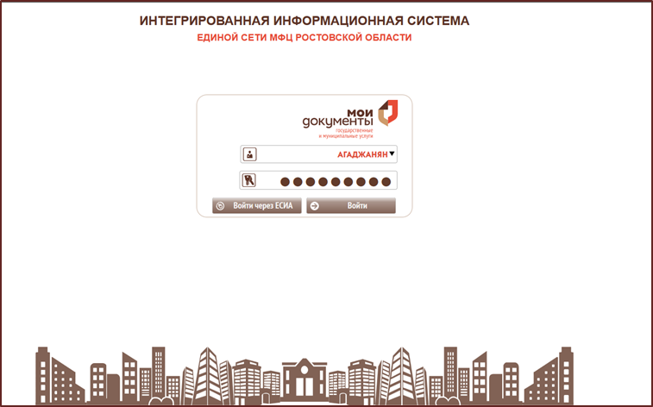

Для проведения консультации необходимо ввести Ф.И.О. заявителя
и, в зависимости от типа услуги, адрес регистрации заявителя либо адрес местоположения объекта недвижимости.

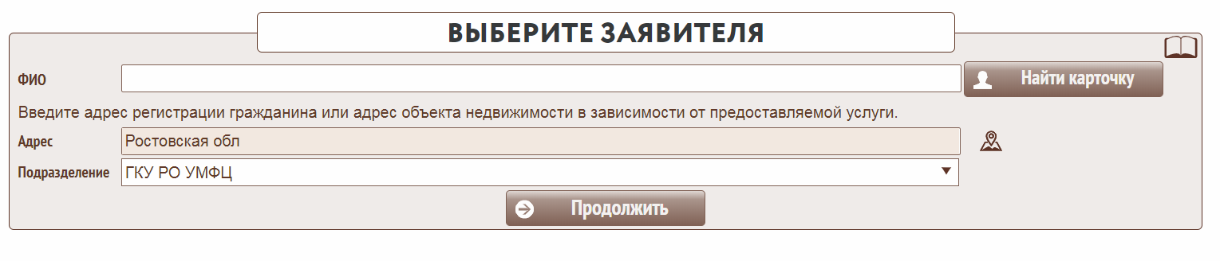
В соответствии с адресом регистрации заявителя или объекта недвижимости программный комплекс определяет МФЦ 2. Через центральный сервер, расположенный в городе Ростове-на-Дону, происходит маршрутизация обращения заявителя. Далее консультация будет осуществляться уже в программном комплексе МФЦ 2.
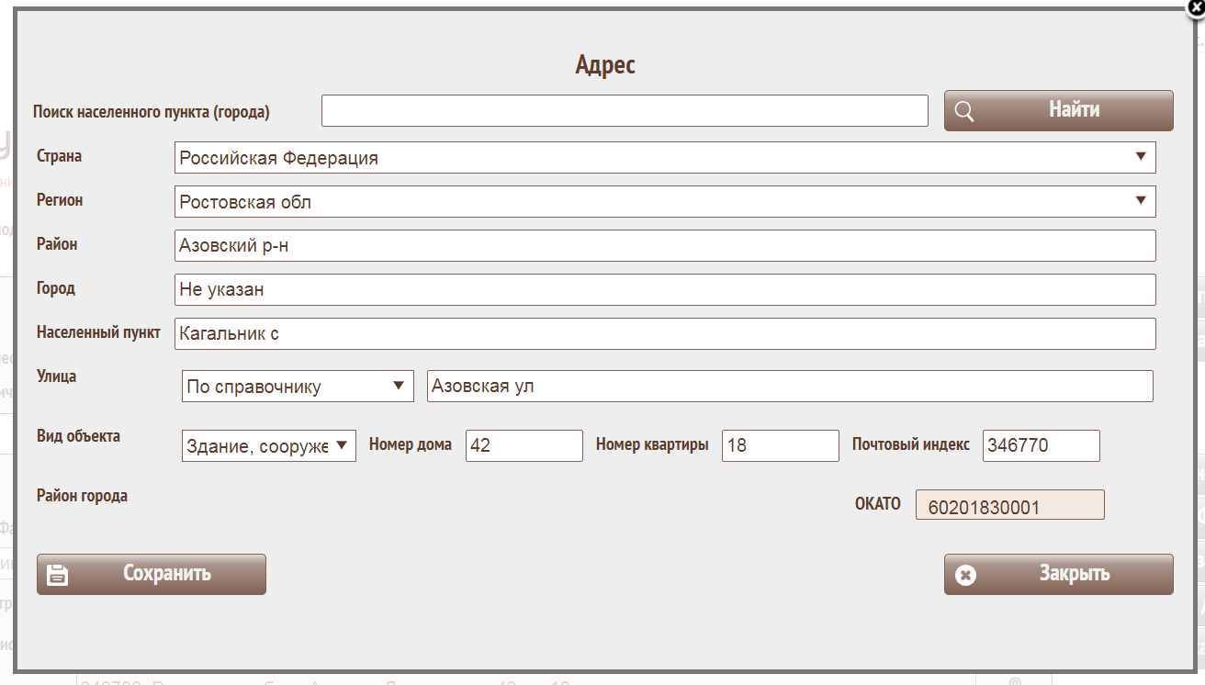
При предоставлении услуг в сфере социальной поддержки населения МФЦ 2 является многофункциональный центр, обслуживающий территорию, на которой зарегистрирован заявитель.

При предоставлении услуг в сфере земельно-имущественных отношений МФЦ 2 является многофункциональный центр по месту расположения земельного участка или объекта недвижимости.
При предоставлении услуг в сфере поддержки предпринимательства МФЦ 2 является многофункциональный центр по месту регистрации юридического лица
или индивидуального предпринимателя.
После этого консультант может выбрать услугу, по которой будет проводиться консультация.
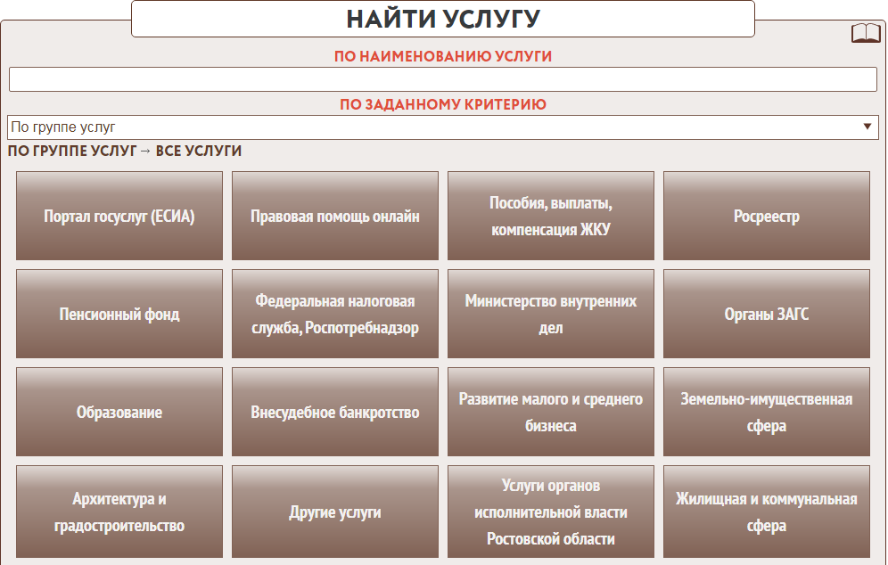
В результате выбора услуги консультант имеет возможность увидеть, для каких категорий заявителей предоставляется данная услуга, и выбрать свои дальнейшие действия:
- провести консультацию;
- получить полный список документов по услуге;
- получить шаблоны документов по услуге;
- ознакомиться со списком нормативно-правовых документов.

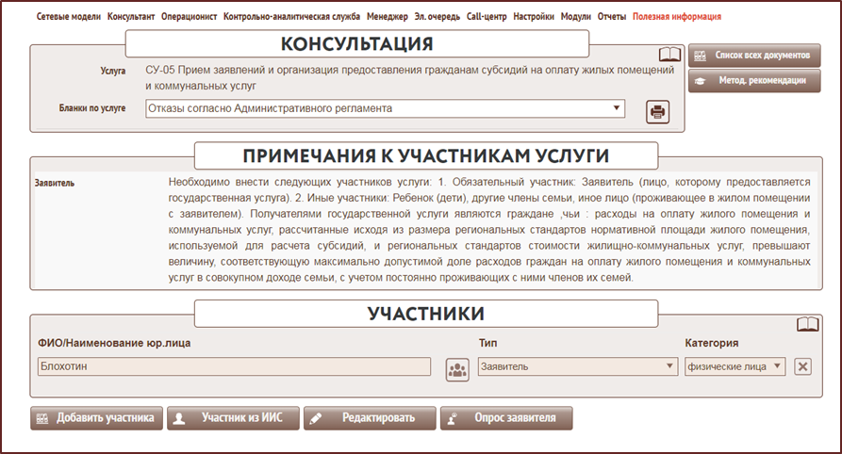

Далее в целях определения жизненной ситуации консультант проводит опрос заявителя.
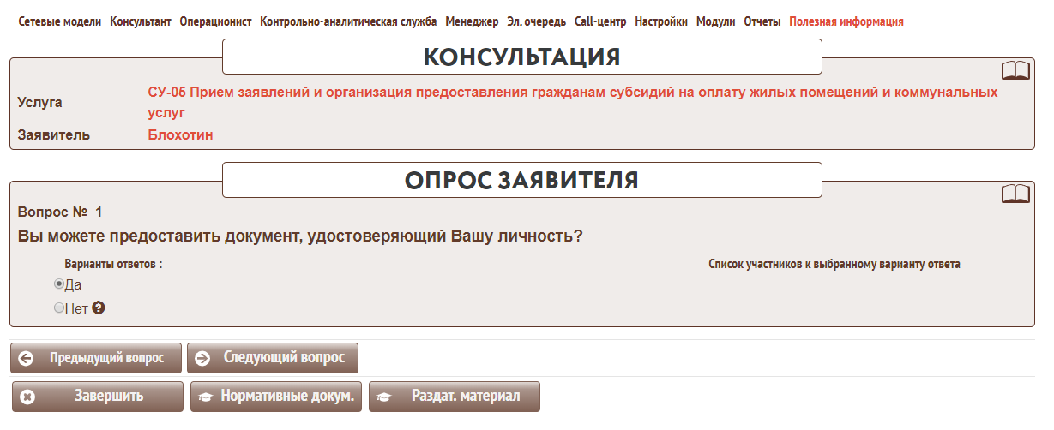
После консультации заявителю выдается перечень обязательных документов, необходимых для предоставления государственной или муниципальной услуги, предусмотренный порядком предоставления услуги, который имеется в программном комплексе МФЦ 2.

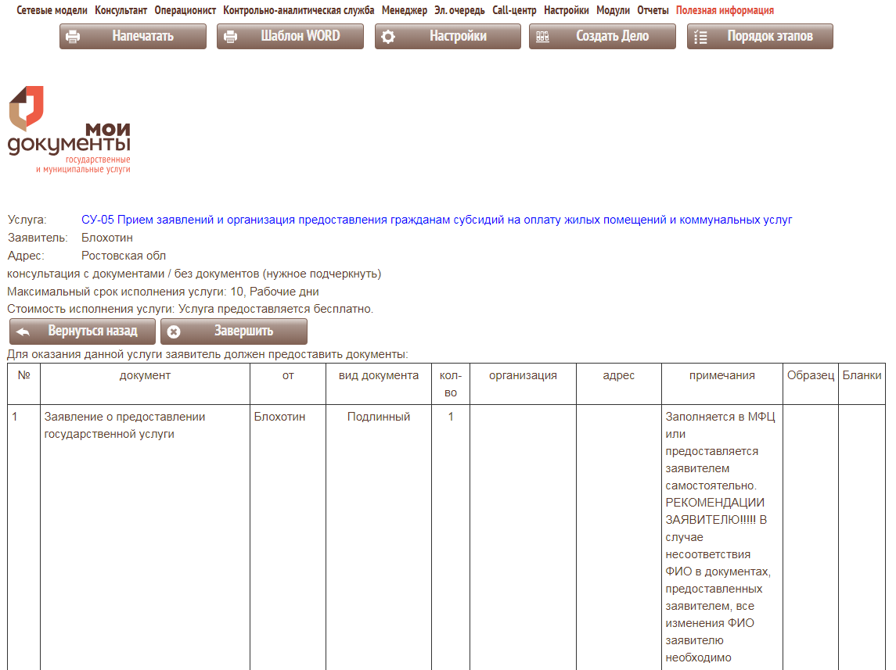

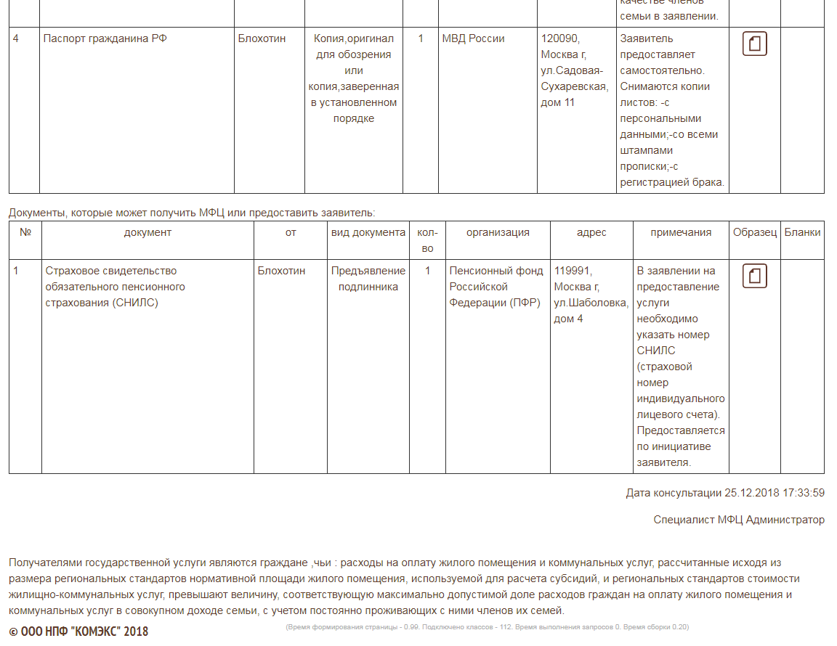

2. Порядок приема документов от заявителей, обратившихся
за получением услуги в МФЦ по принципу экстерриториальности

Для входа в информационную систему МФЦ операционист в обычном
режиме вводит персональные логин и пароль, после чего заходит в меню «Операционист» – «Ведение дела в стороннем МФЦ».
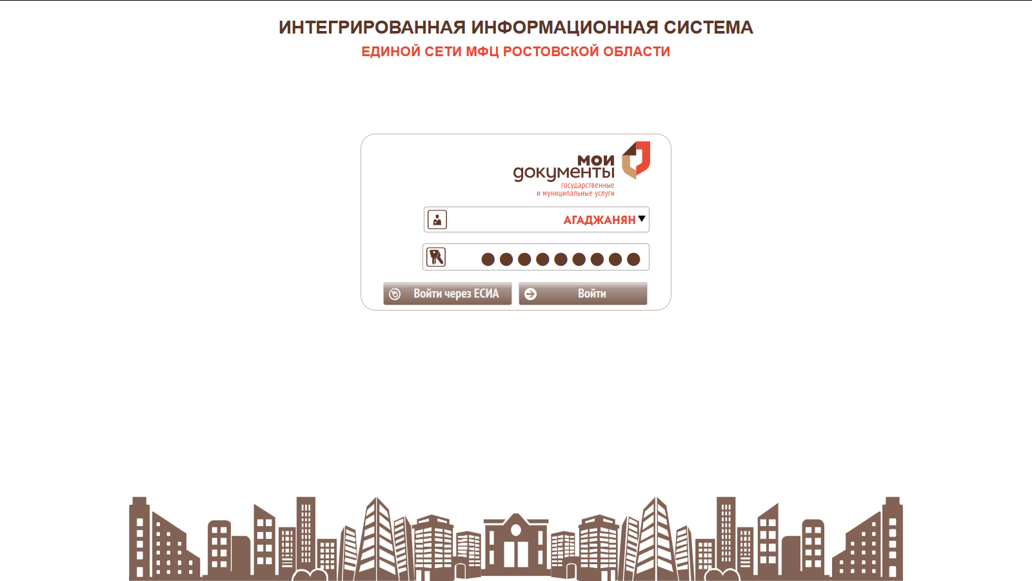

Для определения МФЦ 2 необходимо ввести Ф.И.О. заявителя и, в зависимости от типа услуги, адрес регистрации заявителя либо адрес местоположения объекта недвижимости.
В соответствии с адресом регистрации заявителя или объекта недвижимости программный комплекс определяет МФЦ 2. Через центральный сервер, расположенный в городе Ростове-на-Дону, происходит маршрутизация обращения заявителя.
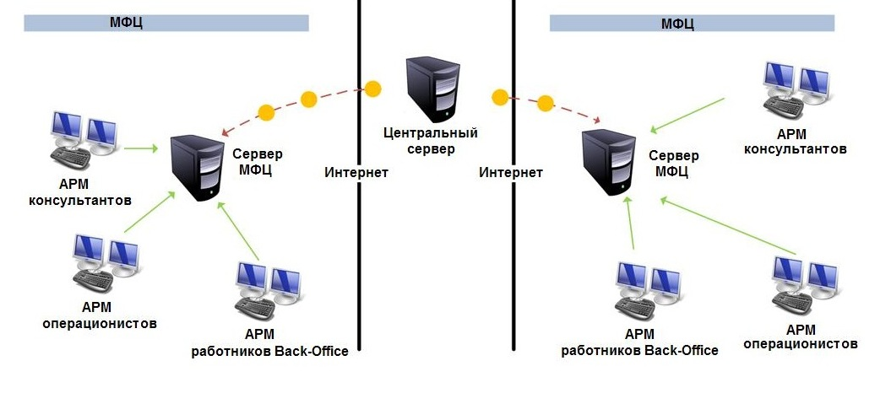

Далее открытие дела в электронном виде будет осуществляться уже
в программном комплексе МФЦ 2.

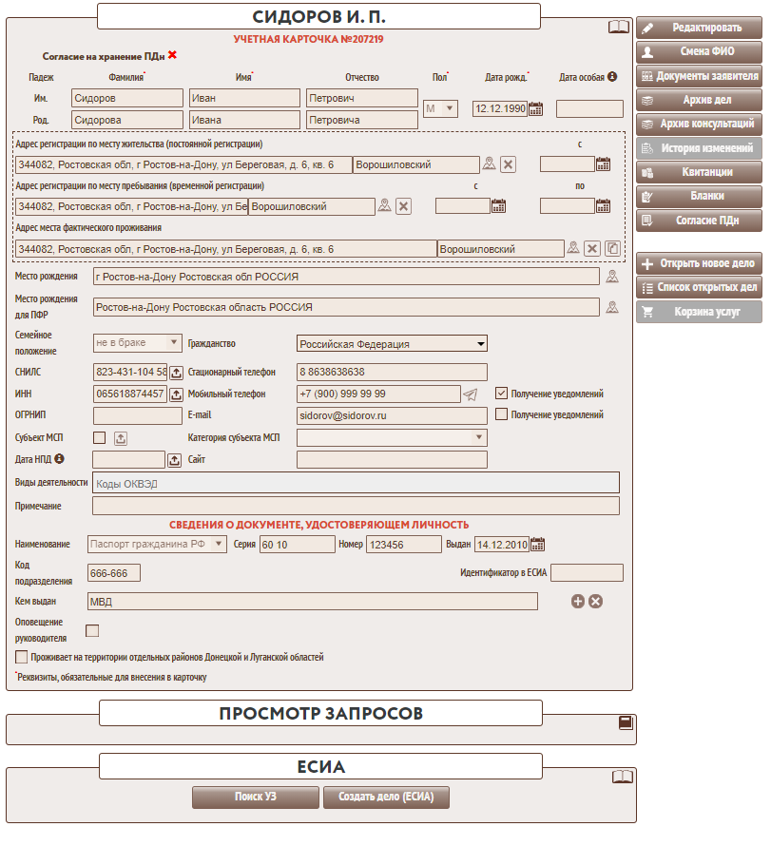

Если гражданин ранее обращался в МФЦ 2, операционист МФЦ 1 сможет найти его в базе данных заявителей.
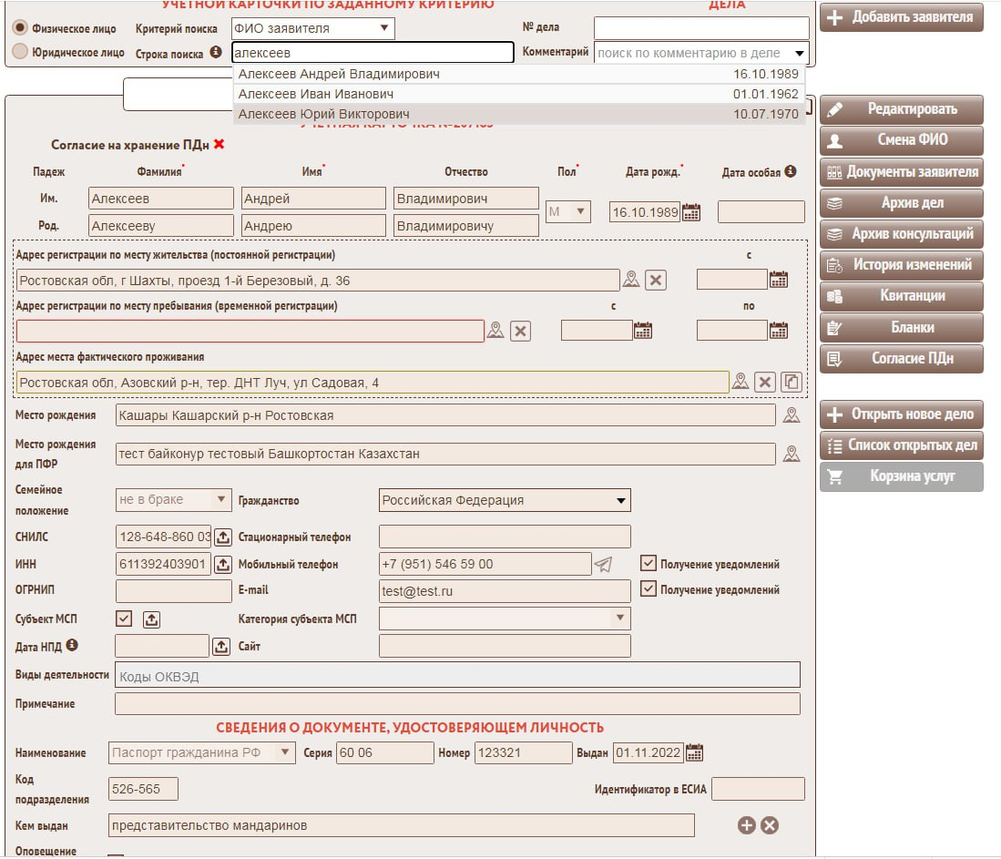
Далее в целях определения необходимого пакета документов операционист проводит опрос, определяя жизненную ситуацию заявителя.

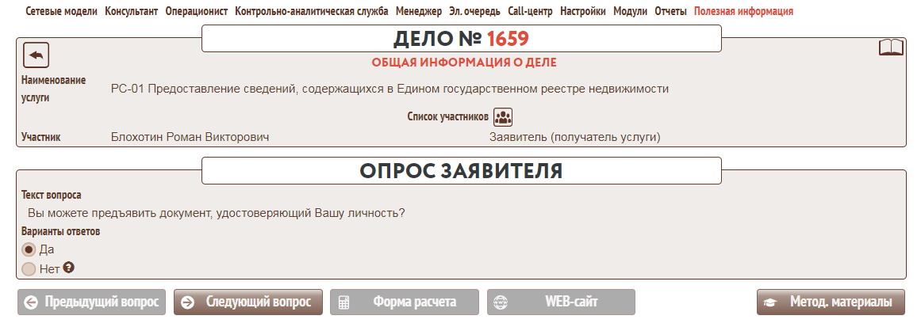
После завершения формирования дела операционист передает дело в КАС МФЦ 2.
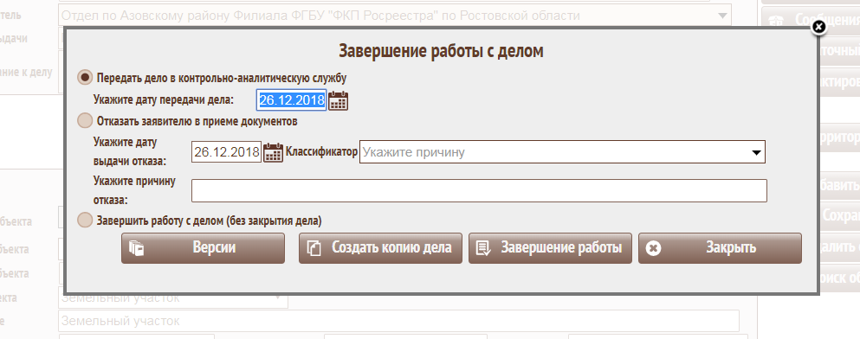
В бумажном виде документы должны быть направлены в МФЦ 2 в течение одного рабочего дня.
Работник КАС МФЦ 2 принимает дело к исполнению и осуществляет процесс предоставления услуги в соответствии с порядком её предоставления в МФЦ 2.
Выдача результата услуги заявителю может осуществляться по желанию заявителя МФЦ 1 или МФЦ 2.
3. Порядок приема документов от заявителей, обратившихся
за получением услуги в МФЦ по принципу экстерриториальности в случае отсутствия доступа к информационной системе МФЦ 2
В случае отсутствия доступа к информационной системе МФЦ 2 необходимо завести на заявителя дело в собственной информационной системе с пометкой «дело заведено по принципу экстерриториальности в форс-мажорных условиях»
в примечании к делу. МФЦ 1 не ставит признак «Экстерриториальность».
После получения документов по системе «Дело» МФЦ 2 заводит дело в своей информационной системе с признаком экстерриториальности. Это позволит вести учет статистики о принятых по принципу экстерриториальности делах, при этом, статистика будет сохранена на сервере экстерриториальности МФЦ.
В карточке дела должна быть указана информация о МФЦ и сотруднике, который открыл дело. Эта информация вносится в дело при нажатии на кнопку «Экстерриториальность» в карточке дела.

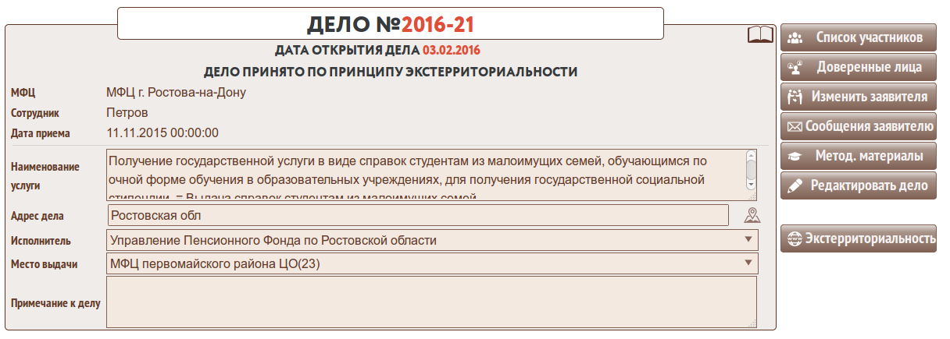 | 
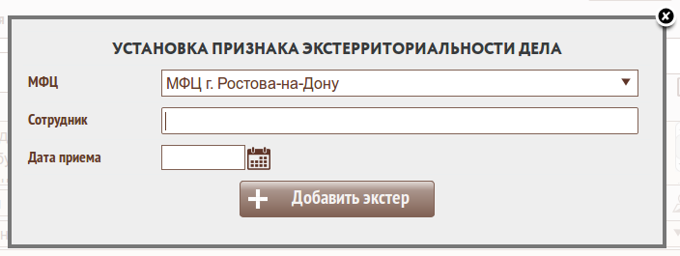

После установки признака экстерриториальности дела работник МФЦ 2 может продолжить работу с делом.
4. Порядок прикрепления скан-копии результата предоставления услуги и закрытия дел в КАС без выдачи.
Для входа в информационную систему МФЦ работник КАС в обычном режиме вводит персональные логин и пароль.
Далее работник КАС выбирает вкладку «Дело».
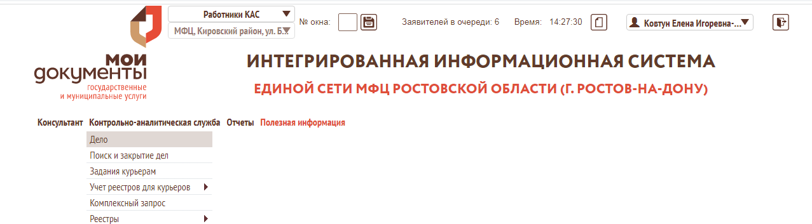

Вводит номер дела. Нажимает «Найти дело».
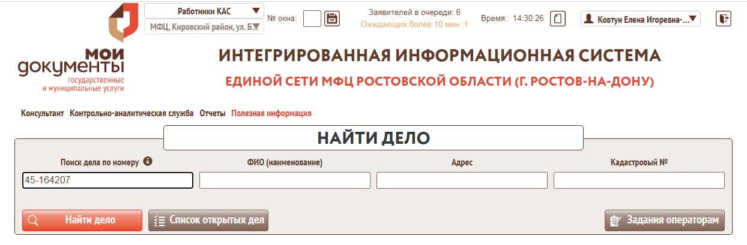
В открывшемся разделе «Работа с делом» необходимо выбрать «Документы
в деле».
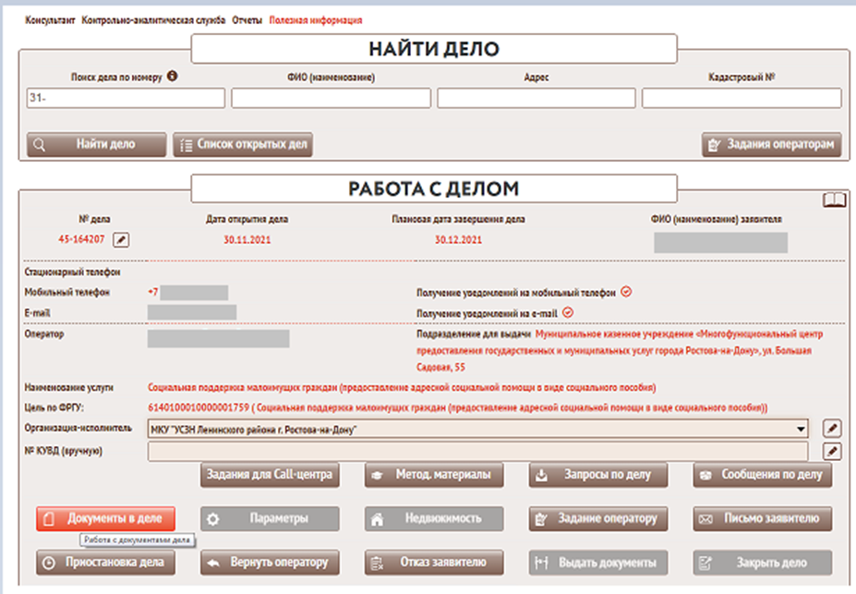
Выбрать «Добавить документ».
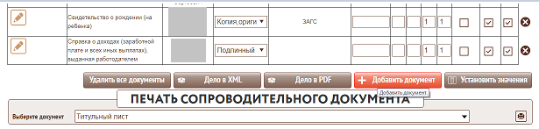

В поле «Наименование» ввести название документа «Результат услуги»
и нажать кнопку «Добавить документ».
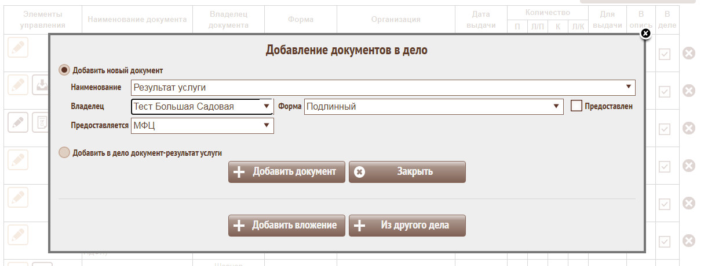
Осуществить сканирование результата услуги в информационной системе МФЦ в формате PDF (JPG).
После прикрепления скан-образа работник КАС в графе примечание к делу проставляет отметку «Выдача результата предусмотрена в (указать наименование муниципального образования) или по адресу эл. почты».

Последовательно проходит все этапы дела и закрывает дело без выдачи.

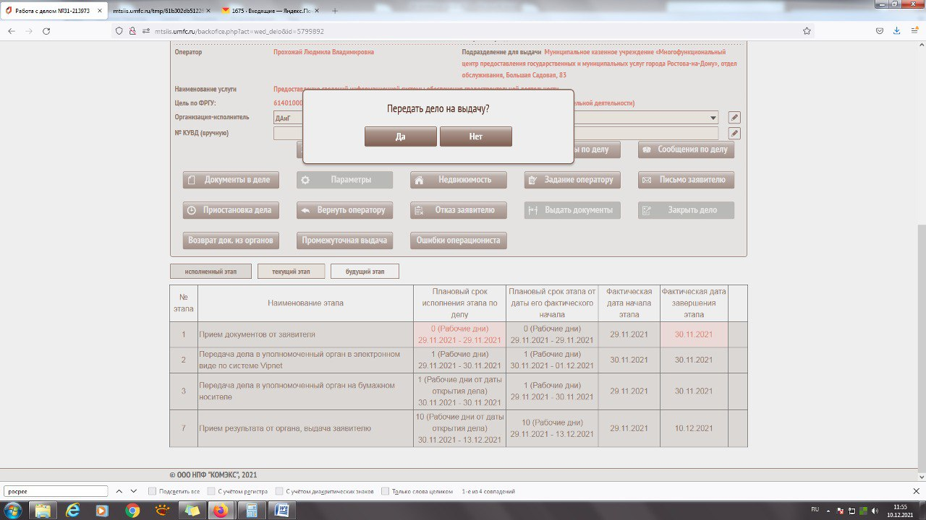

Приложение № 2

Заявление о получении результата в другом отделении
Заявитель
(Ф.И.О.)
дело №
дата рождения
проживающий по адресу:
изъявил желание получить результат услуги
(наименование услуги)
в МФЦ
(наименование МФЦ)
по адресу:
на почту
по адресу:
на электронную почту
(если предусмотрено формой заявления о предоставлении услуги)
е-mail:

____________________ | ____________________
(подпись заявителя) | (дата)

Приложение № 3

Форма сопроводительного письма о приеме комплекта документов по принципу экстерриториальности при отсутствии доступа к ИС МФЦ

Руководителю МФЦ
(указать наименование
муниципального образования)

Ф.И.О. руководителя МФЦ

В соответствии со стандартом взаимодействия между многофункциональными центрами предоставления государственных и муниципальных услуг Ростовской области при реализации принципа экстерриториальности, утвержденным протоколом заседания комиссии по повышению качества и доступности предоставления государственных и муниципальных услуг и организации межведомственного взаимодействия в Ростовской области от 15.12.2023 № 2, направляю Вам комплект документов, принятый при обращении заявителя по принципу экстерриториальности.

Заявитель (Ф.И.О.):
Дата обращения заявителя:
Наименование услуги:
Дело №
Дата рождения заявителя:
Адрес регистрации заявителя / объекта недвижимости:

Приложение: Комплект документов заявителя на ___ л., в том числе:

№ п/п | Наименование документа | Количество экземпляров |  | Количество листов
№ п/п | Наименование документа | подлинных | копий | подлинных | копий

1 | 2 | 3 | 4 | 5 | 6
1
2
3
4
5

Руководитель МФЦ  (указать наименование муниципального образования) | _________________ | _________________
(должность) | (подпись) | (Ф.И.О.)

Приложение № 4

Форма реестра отправленных документов по принципу экстерриториальности

№ п/п | Дата направления письма | Отправитель | Заявитель (Ф.И.О.) | Номер дела | Трек-ID  (отправка почтой) | Скан-образ уведомления  в информационной системе МФЦ  (необходимо поставить отметку)

Ответственный сотрудник МФЦ  (указать наименование муниципального образования) | _________________ | _________________
(должность, контактный телефон) | (подпись) | (Ф.И.О.)

